Sprint Report

Civic Sense

Versione 1.0
Data di rilascio: da definirsi

Ingegneria del Software a.a. 2017-2018

Realizzato da
Edoardo Cavallo Matricola n°661564
e-mail: e.cavallo13@studenti.uniba.it

Giuseppe Cofano Matricola n°662328
e-mail: g.cofano7@studenti.uniba.it

Riccardo Serio Matricola n° 672829
e-mail: r.serio2@studenti.uniba.it

1. Software System Skeleton 4
1.1 Diagramma delle Componenti 4
1.2 Descrizione delle componenti 4
1.3 Diagramma di Deploy 4
2. User Stories 5
2.1 Sprint Backlog 5
2.2 Product Specification 6
2.2.1 Casi d’uso 6
2.2.2 Diagrammi delle classi 6
2.2.3 Diagrammi di Sequenza 6
2.2.4 Interfaccia 6
2.2.5 Qualità 6
2.2.6 Altro 6
3. Product Design 7
3.1 Diagramma delle Classi 7
3.2 Specifiche delle Classi 7
3.3 Diagrammi di Sequenza 7
4. Data Design 8
4.1 Specifica dei Dati e dei Vincoli Informativi 8
4.2 Database 8
4.2.1 Diagramma delle Dipendenze dei Dati 8
4.2.2 Modello del Database 8
4.2.3 Lista delle dipendenze e Dettaglio dei Dati 8
4.3 File System 8
4.3.1 Descrizione Struttura del File System 8
4.3.2 Altro….. 8
5. Glossario 9
5.1 Acronimi 9
5.2 Definizioni 9
6. Appendice 10
6.1 …… 10
6.2 ….. 10

Software System Skeleton

Diagramma delle Componenti

Descrizione delle componenti

Diagramma di Deploy
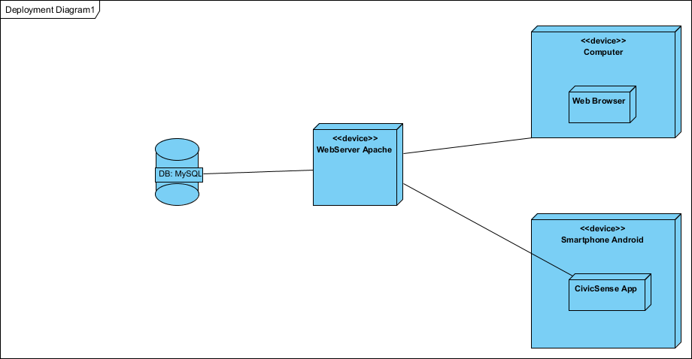

User Stories

Sprint Backlog
Tabella di riepilogo che indica, per ognuno degli Sprint successivo allo Sprint n.0, la lista degli item del Product Backlog che verranno implementati nell’ambito dello sprint corrente unitamente ad una descrizione esplicativa.
Per semplificare l’esposizione e salvaguardare la tracciabilità tra semilavorati si è proceduto alle seguenti assunzioni:
- una User Story è l’insieme di uno o più item del Product Backlog implementato all’interno di uno sprint
- Lo Sprint Backlog relativo allo sprint corrente contiene pertanto l’insieme degli item del Product Backlog ricompresi nella User Story in corso di implementazione
- Gli Item funzionali ricompresi nelle User Story dovranno essere tracciabili uno a uno, auspicabilmente seppur non necessariamente, con i casi d’uso
- Ad ogni caso d’uso dovrà essere associato uno scenario di base più gli eventuali scenari alternativi
- Ad ogni caso d’uso dovrà essere associato un diagramma di sequenza.
Con le assunzioni sopra si renderà quindi tracciabile la catena: Product Backlog Items -> User Story -> Casi d’Uso -> Scenari -> Diagrammi di Squenza.

Numero Sprint | Codice Item | Descrizione
1 | C-1 | L’applicazione dà la possibilità all’utente di inviare un report di segnalazione all’ente impiegato. Al termine dell’operazione, verrà mostrato un messaggio con scritto il CDT univoco del report.
1 | C-2 | L’utente effettua la ricerca di un report nel sistema tramite CDT.  Viene inserito il CDT in una apposita barra di ricerca, se esiste il codice appartenente a quel report, l’applicazione mostra i dettagli della segnalazione.  In caso non esista nessuna corrispondenza, viene mostrato un messaggio di inesistenza del codice.
1 | C-3 | Il team incaricato di una segnalazione, può impostare, tramite portale web, lo stato della segnalazione assegnata.  Gli stati possono essere: In Attesa, In Lavorazione e Finito.
1 | C-4 | Il sistema, mostra ai team, tramite il portale web, tutte le informazioni sui report registrati, con i rispettivi gruppi assegnati.
1 | C-5 | L’ente può eliminare un report dalla tabella tramite l’apposita opzione “Elimina Segnalazione”, può inoltre annullare l’operazione tramite la schermata di conferma oppure proseguire con la scelta iniziale.

Product Specification

Casi d’uso
Nel Sistema “Civic Sense” sono presenti diversi casi d’uso, con Attori diversi, che cataloghiamo in: Utente, Team ed Ente.

Casi d’uso
Nome | Crea Report
Id | C-1
Breve descrizione | L’utente tramite l’applicazione crea un report e lo invia all’ente.
Attori primari | Utente
Attori secondari | Nessuno
Precondizioni | Nessuna
Sequenza principale degli eventi | - L’utente apre l’app  - Preme il pulsante aggiungi (+)  - Compila i campi  - Aggiunge una o più foto al report  - Sceglie il tipo di segnalazione  - Seleziona la gravità dell’evento  - Inserisce una descrizione  - Invia la segnalazione  - Appare il codice di tracking della segnalazione
Post-condizioni | Nessuna
Sequenza alternativi degli eventi | Nessuna

Nome | Mostra Report per CDT
Id | C-2
Breve descrizione | Mostra una schermata con le informazioni della segnalazione cercata tramite il codice di tracking.
Attori primari | Utente
Attori secondari | Nessuno
Precondizioni | La segnalazione da cercare deve esistere
Sequenza principale degli eventi | - L’utente apre l’app  - Preme sull’icona della ricerca (lente di ingrandimento)  - Apparsa la schermata della ricerca, inserisce il codice di tracking  - Effettua la ricerca con l’apposito pulsante  - Se una segnalazione con quel cdt esiste  - Una schermata con i suoi dettagli  - Altrimenti  - Il sistema comunica all’utente l’inesistenza del report
Post-condizioni | Nessuno
Sequenza alternativi degli eventi | Nessuno

Nome | Modifica stato segnalazione
Id | C-3
Breve descrizione | Il team può impostare le segnalazioni ad esso assegnate come in lavorazione o portate a termine
Attori primari | Team
Attori secondari | Nessuno
Precondizioni | Nessuna
Sequenza principale degli eventi | - Il team accede al portale web  - Seleziona il report interessato  - Una schermata con i suoi dettagli appare  - Apre il menu delle opzioni  - Imposta lo stato desiderato
Post-condizioni | Nessuno
Sequenza alternativi degli eventi | Nessuno

Nome | Mostra report
Id | C-4
Breve descrizione | Sono mostrati a video tutti i report associati al team
Attori primari | Team
Attori secondari | Nessuno
Precondizioni | Nessuna
Sequenza principale degli eventi | - Il team accede al portale web  - I report assegnati sono mostra in una tabella
Post-condizioni | Nessuno
Sequenza alternativi degli eventi | Nessuno

Nome | Elimina report
Id | C-5
Breve descrizione | L’ente può eliminare qualsiasi segnalazione associato ad esso
Attori primari | Ente
Attori secondari | Nessuno
Precondizioni | Nessuna
Sequenza principale degli eventi | - L’ente accede al portale web  - Seleziona, nella tabella dei report, la riga da eliminare  - Un resoconto con il numero delle segnalazioni selezionate è mostrato  - Preme il pulsante elimina  - Una schermata di conferma appare  - Se l’ente conferma  - I report selezionati vengono eliminati  - Altrimenti  - I report rimangono invariati  - La schermata di conferma si chiude
Post-condizioni | Nessuno
Sequenza alternativi degli eventi | Nessuno

Diagramma dei casi d’uso
Visualizza segnalazioni e Crea Report (Utente)
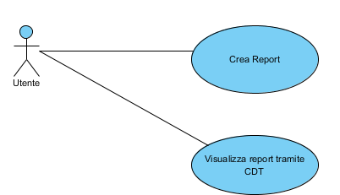

Modifica stato segnalazione, Visualizza Segnalazione (Team)

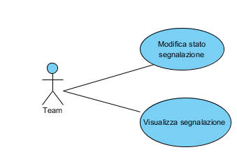

Elimina Segnalazione (Ente)

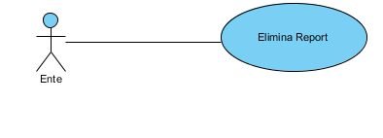

Informazioni di Base e Scenari

Diagrammi delle classi

Diagramma delle Classi

Specifica delle Classi

Diagrammi di Sequenza

Diagrammi di Sequenza

Interfaccia
In questa sezione vanno specificate le interfacce sia quelle Utente che quelle M2M. Per le prime è possibile anche fare uso di Mockup esplicativi.

Qualità
Specifica della qualità desiderata e sua verifica con tool Kiuwan

Altro

Product Design

Diagramma delle Classi
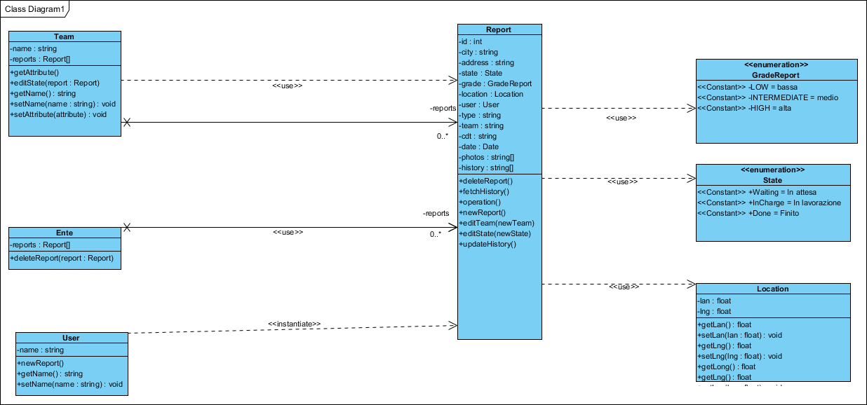

Specifiche delle Classi

Diagrammi di Sequenza

Crea Report

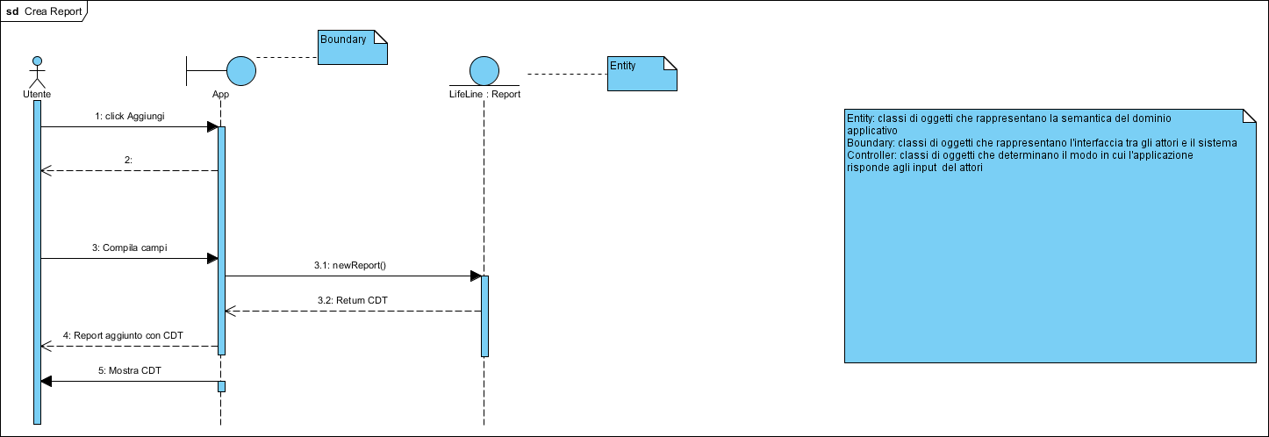

Mostra Report per CDT
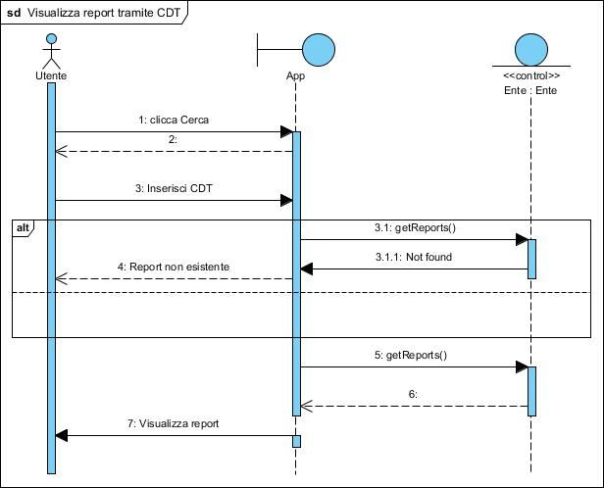

Modifica Stato Segnalazione
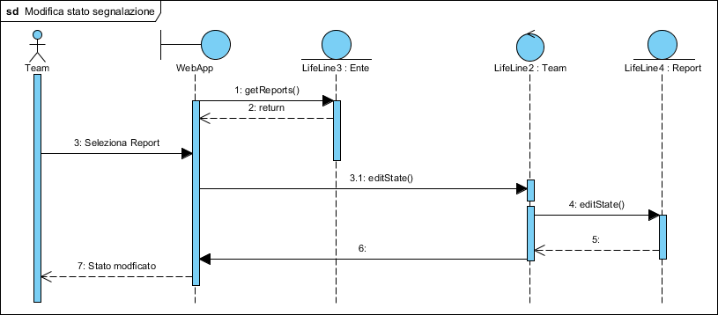

Mostra report
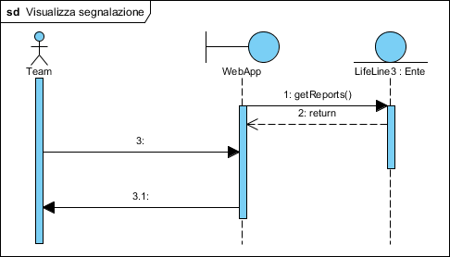

Elimina report
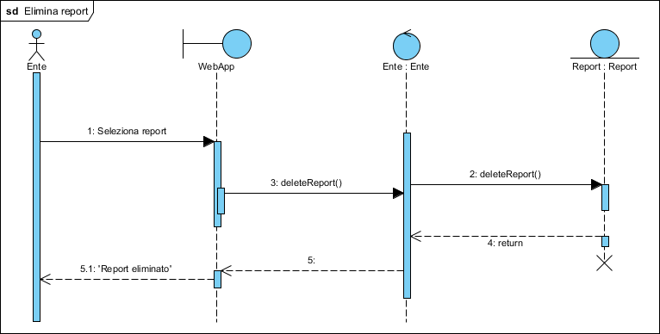

Data Design

Specifica dei Dati e dei Vincoli Informativi
Qui va fornita la specifica di tutti i dati e le informazioni scambiate dal sistema in corso di realizzazione con l’utenza di riferimento e/o gli eventuali altri sistemi con cui esso comunica.

Database

Diagramma delle Dipendenze dei Dati

Modello del Database

Lista delle dipendenze e Dettaglio dei Dati

File System

Descrizione Struttura del File System

Altro…..

Glossario

Acronimi

Definizioni

Appendice

……

…..

